**INSTALACION EN IONIC FRAMEWORK**

Bienvenido aquí estaremos viendo un tutorial muy pequeño instalar y desarrollar tu primera app como una compilación del Proyecto. Lo cual estaremos viendo en su versión ionic 3.

Si tu tienes nociones de lenguajes como JavaScript, Css , y etiquetas como HTML5, aquí aprenderás lo básico para desarrollar aplicaciones hibridas trabajando de una manera dinámica con ejemplos.

1. Descargar Node.Js : <https://nodejs.org/es/>

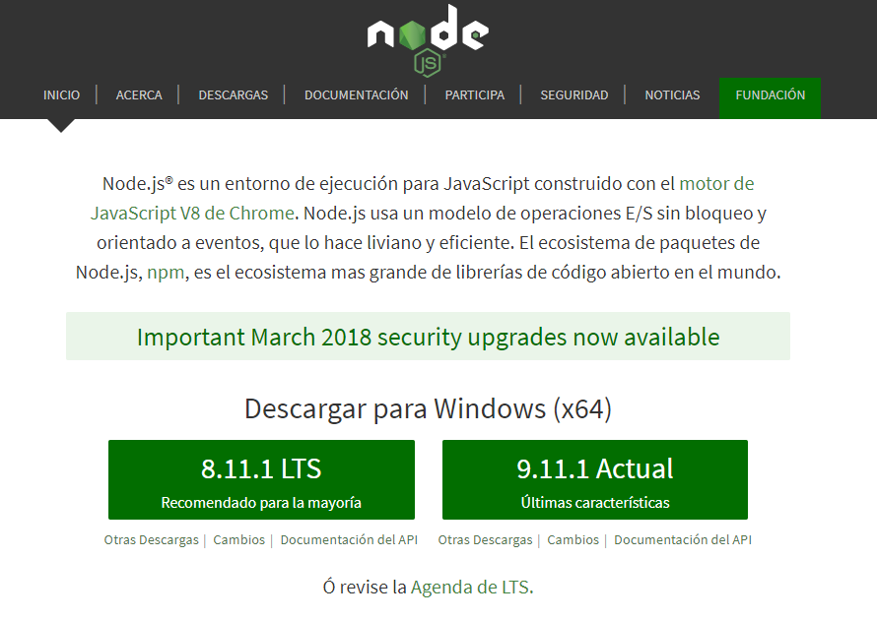

Descargamos su versión 8.11.1 dependiendo su arquitectura, Una vez instalado procedemos ahora al siguiente paso, y es instalar Ionic y Cordova CLI para poder generar nuestros proyectos e interactuar desde la línea de comandos.

1. **Instalar ionic 3 CLI:** Primero comenzamos instalado la versión actualizada de la CLI para tener lo último disponible, para ello podemos ejecutar el siguiente comando en el terminal.

**npm install -g ionic cordova**

*Nota: si estas utilizando una distribución de Linux o MacOs, recomendamos que agregue “sudo” delante de los comandos para instalar las dependencias a nivel global.*

1. **Creando la aplicación:** Debemos crear una carpeta para guardar nuestros proyectos o proyecto para eso debemos posicionar en el directorio donde desees guardar tu aplicación, en mi caso utilizare “CMD” y me posiciono en la carpeta después utilizo el siguiente comando:

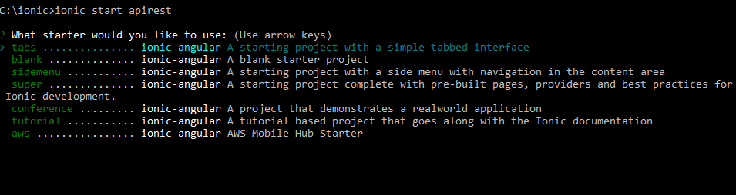

A continuación, podrás ver las siguientes opciones para iniciar una aplicación puedes seleccionar la que deeses de ellas en mi caso utilizare blank app para empezar desde cero tu puedes empezar un sidemenu o tabs ya que por default viene algún estilo predefinido en ellas

Algunos de estos proyectos que selecciones incluyen esto:

* **Tabs:** Genera un proyecto simple con una interfaz de pestañas (tabs).
* **Blank:** Genera un proyecto en blanco.
* **Sidemenu:** Genera un proyecto inicial con un menú lateral con navegación en el área de contenido.
* **Super:**Genera un proyecto inicial con páginas pre-construidas, proveedores y mejores prácticas para el desarrollo en Ionic.
* **Conference:**Genera un proyecto que demuestra una aplicación del mundo real(Alarmas, fecha y hora de una actividad, entre otros).
* **Tutorial:** Genera un proyecto “**tutorial**” con ciertos elementos ya preestablecido que va junto con la documentación en Ionic.

O bien si quieres aceder alguna opción de estas puedes utilizar este comando directo:

**Ionic start nombreproyecto blank**

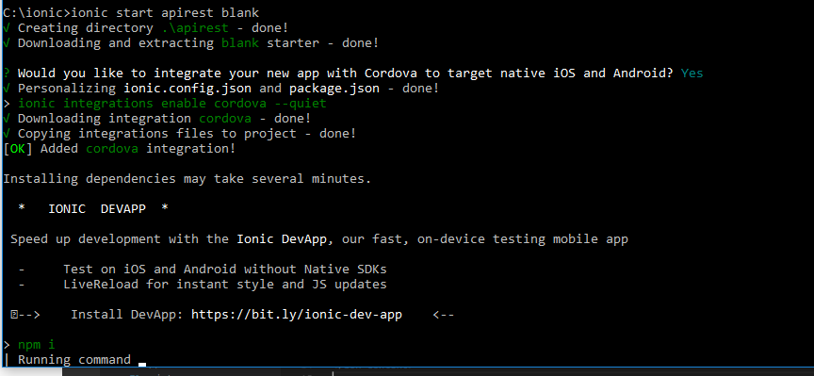

Después nos pedirá si quieres integras la nueva app con cordova nativo le decimos yes.

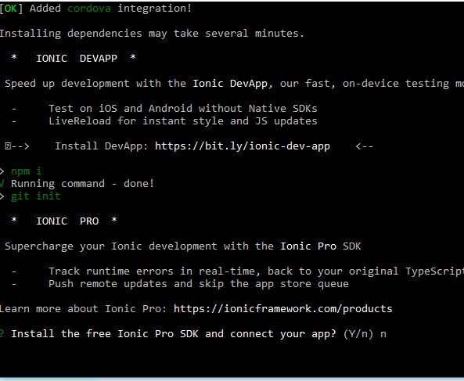

Le decimos que no y esperamos a que se termine de instalar el proyecto.

1. **Ir a editor de código yo utilizo visual studio code:**

[**https://code.visualstudio.com/**](https://code.visualstudio.com/)

dentro de la carpeta existen diferentes carpetas los cuales dentro de src se denotan la estructura de la app , seleccionaremos donde dice pages la cual se crea alguna carpeta por defecto llamada home dentro de ella existe 3 archivos los cuales uno se llama home.html donde se crea toda estructura paresida “**HTML**” después un archivo con el mismo nombre pero con extensión “**SCSS**” lo cual ahí trabajamos con **css** o **sas** y el ultimo es el home “**TS**” typescript lo cual ahí creamos todo el backend para utilizarlo , este framework trabaja bajo la estructura MVC como patrón para el usuario sea muy flexible.

Continuando vamos al editor y en terminal escribimos este siguiente comando para compilacion de la app:

Ionic serve o ionic serve lab

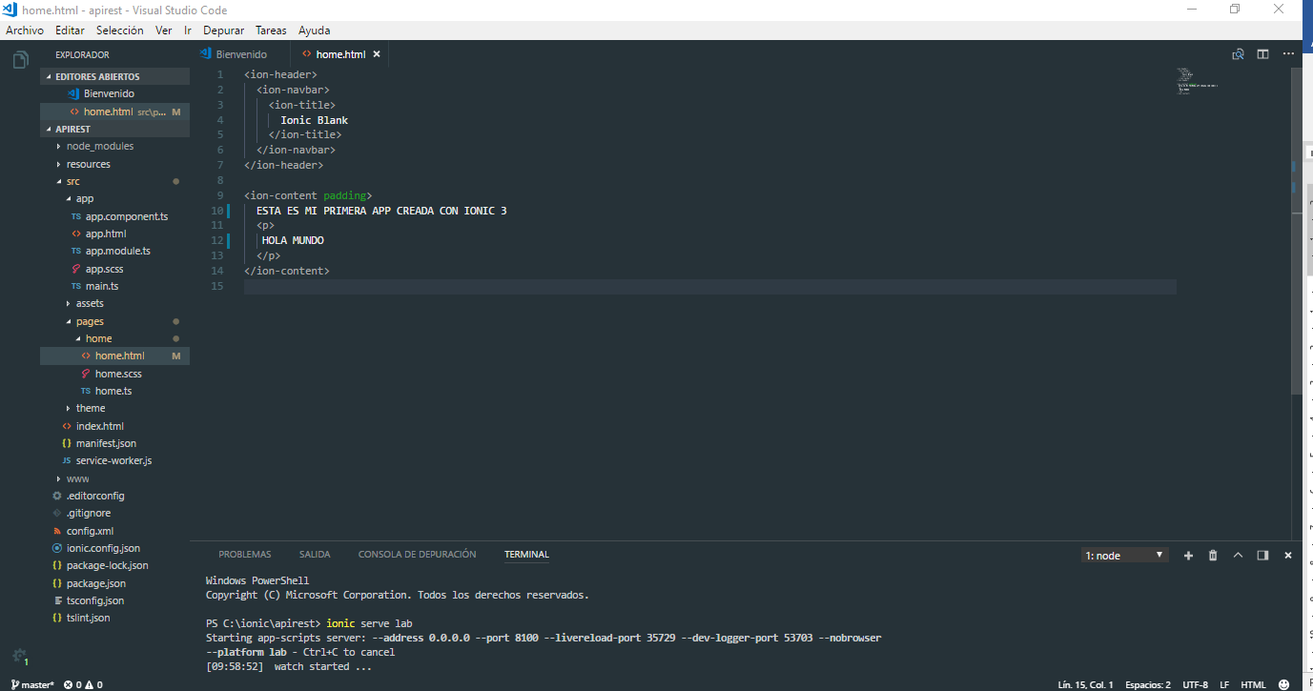

Siempre por default si cerramos el navegador y esta en ejecución el proyecto siempre la ejecución por default es localhots:8100